Волшебные сказки народов мира

Волшебные сказки — это сказки в которых происходят чудеса, волшебство, чародейство. Где в ход событий вмешиваются сверхъестественные силы природы или персонажи наделенные магическими, сверхъестественными способностями, способный творить волшебство, чародейство.
Эти сказки уведут тебя в удивительный, волшебный мир прекрасных принцесс и смелых принцев, далеких стран и настоящего волшебства. Здесь царят отвага и любовь, а добро обязательно побеждает.
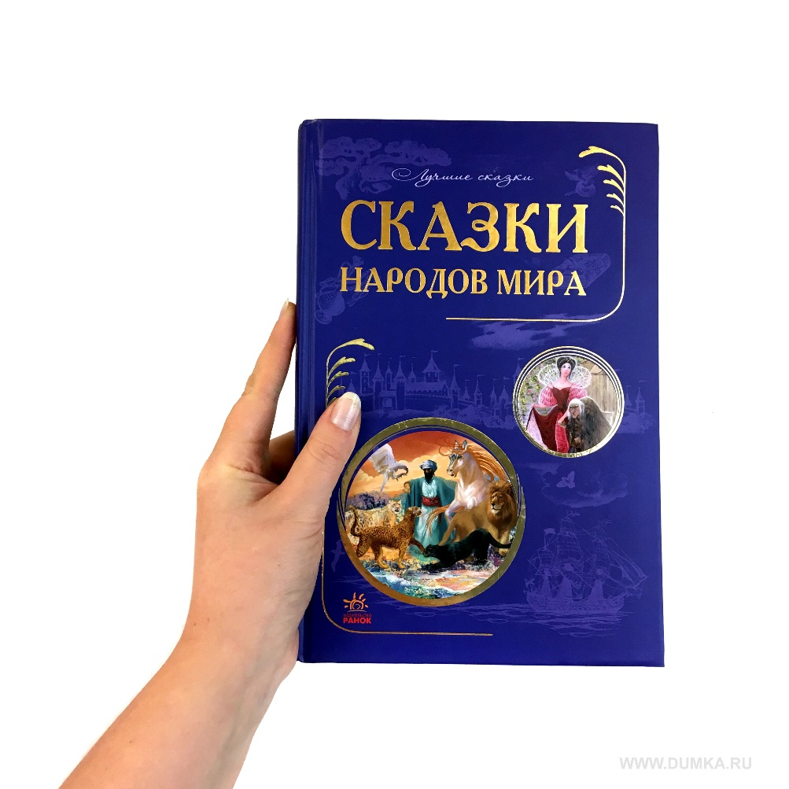
Читать сказки - http://l-skazki.ru/volshebnye-narodnye-skazki.html
http://skazki-narodov.ru/
Слушать аудиосказки - https://mamontenok-online.ru/audioskazki/narodov-mira/
https://audioknigi.club/luchshie-skazki-mira

